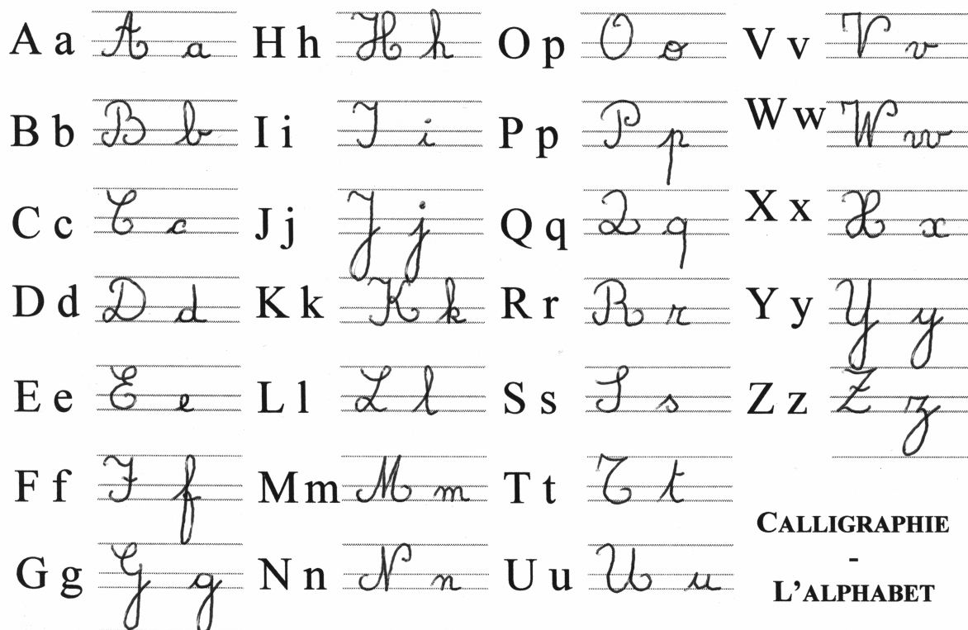

Je mange une pomme verte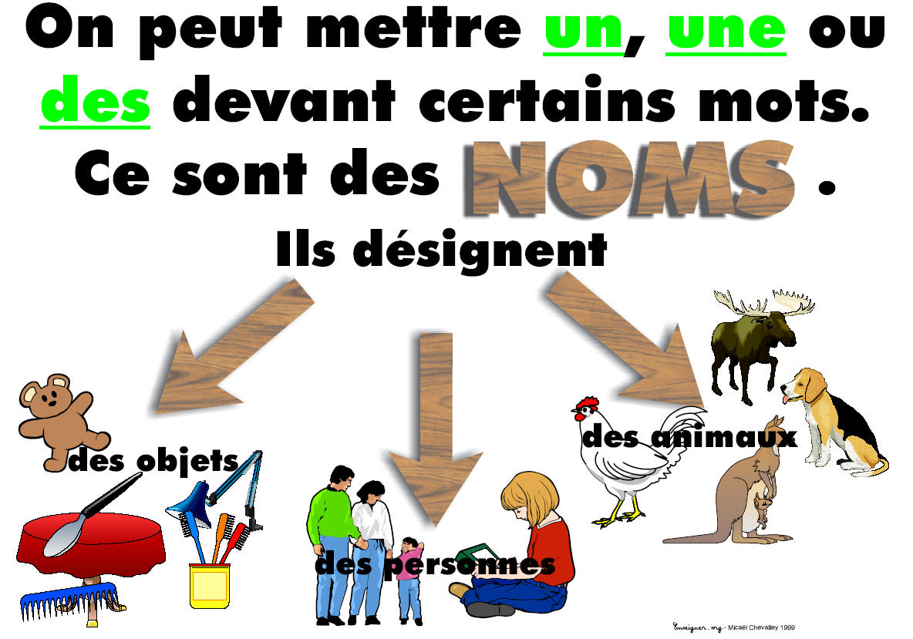.

Pronom : il remplace un nom L’adjectif : - il donne des précisions à un nom.
ou un groupe du nom. - il s’accorde avec le nom.

Le verbe : - il indique généralement ce que l’on fait.
- il se conjugue avec les pronoms
- (je, tu, il, on, elle, nous, vous, ils, elles…).

Le déterminant : - c’est le mot qui accompagne le nom commun.
- il modifie le nom en genre (féminin - masculin) et
en nombre (singulier – pluriel).

Le nom commun : - il désigne des objets, des personnes, des animaux, des choses…
- il est accompagné d’un déterminant.

Liste de mots pour t’aider à écrire.
Le week-end, l’après-midi
La piscine, l’équitation, le football, le tennis,
Le théâtre, le restaurant, le cinéma
mes grands-parents, ma sœur, mon frère, ma marraine, mon parrain,
un cousin, une cousine
un copain, une copine
les lutins, les louveteaux
un anniversaire
le déjeuner, le dîner, le souper, le goûter
Je suis allé (e), nous sommes allé(e)s
J’ai aimé, je n’ai pas aimé
chez, beaucoup, déjà, jamais, parce que,
pendant, peut-être, toujours, en train de
amusant, délicieux, gentil(le)
prochain(e), passé(e)

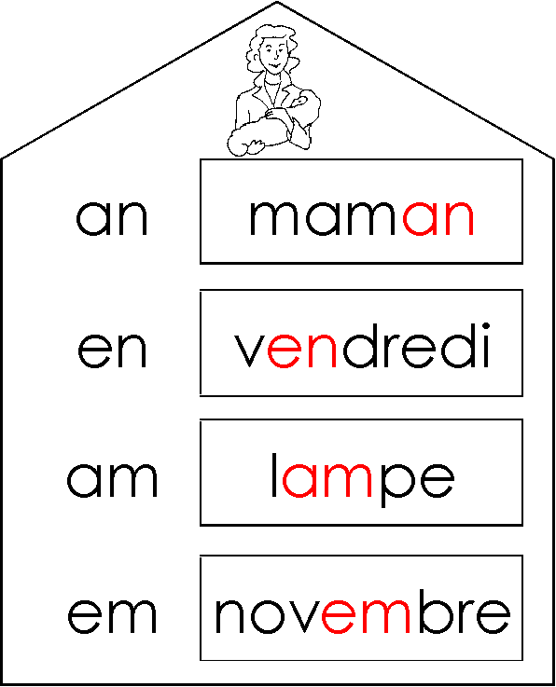
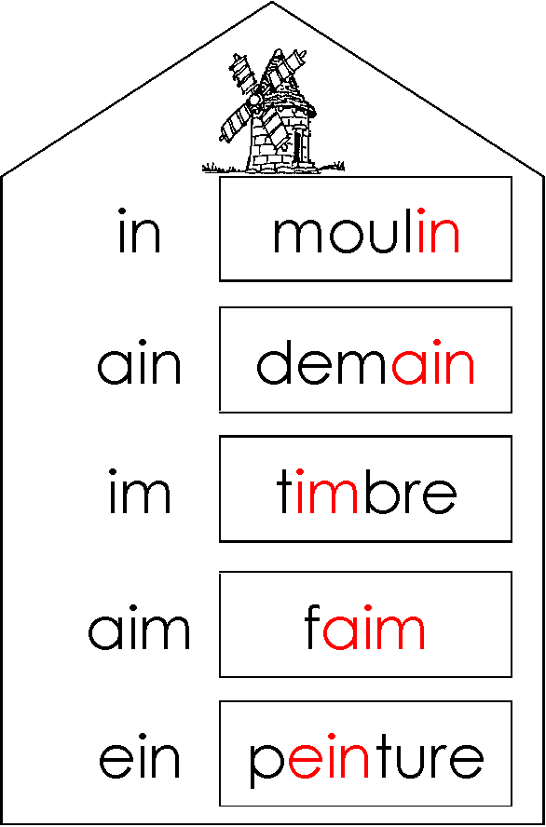
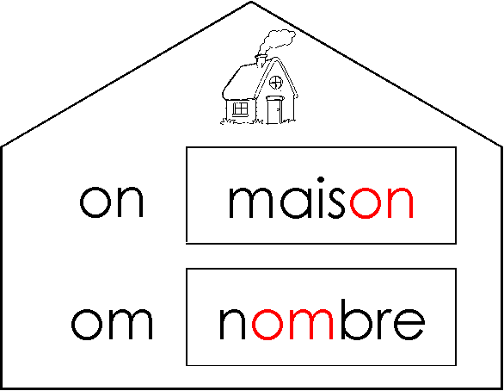
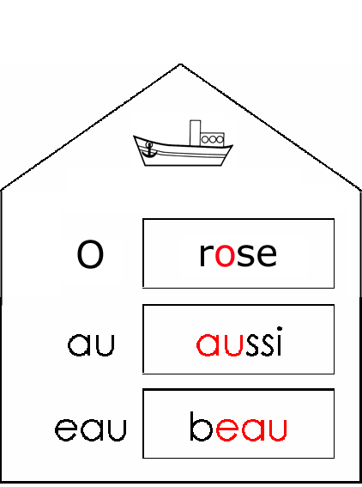
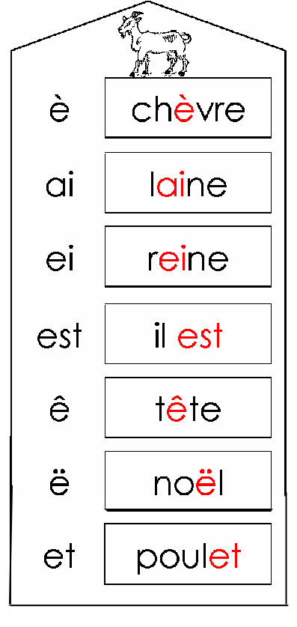
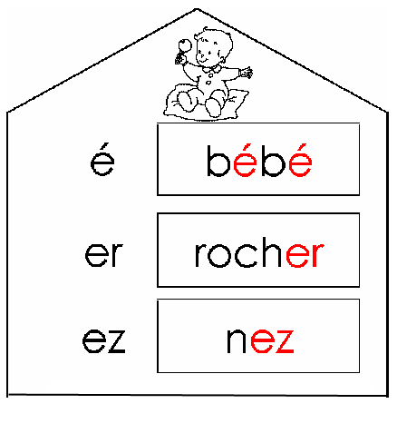

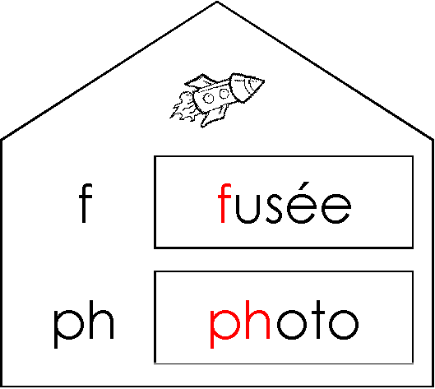
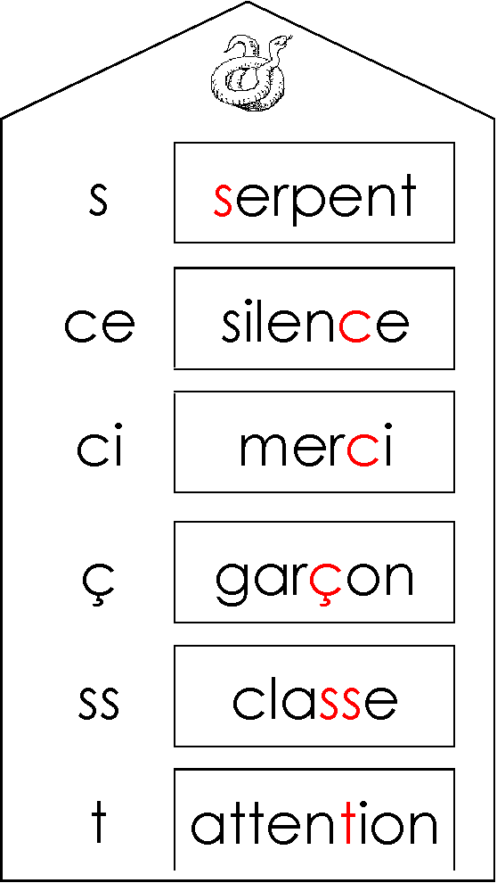
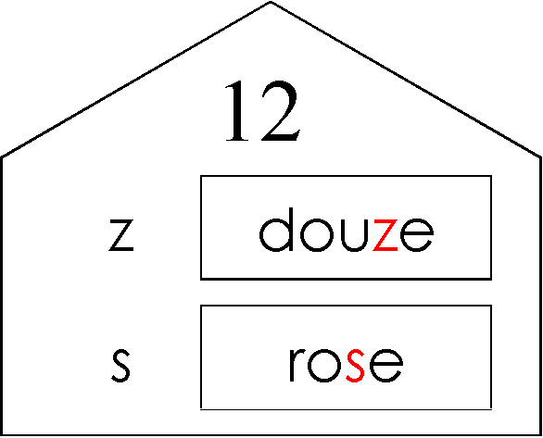
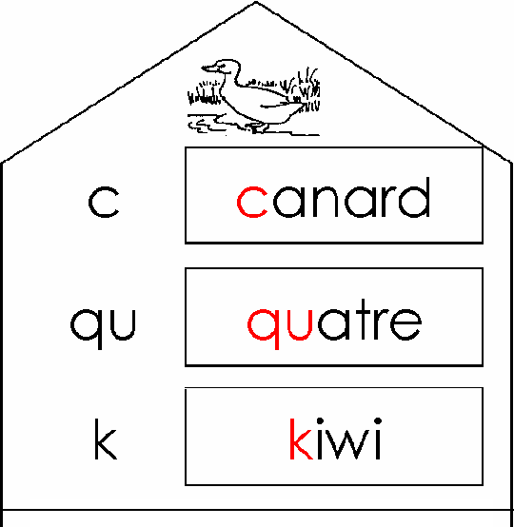
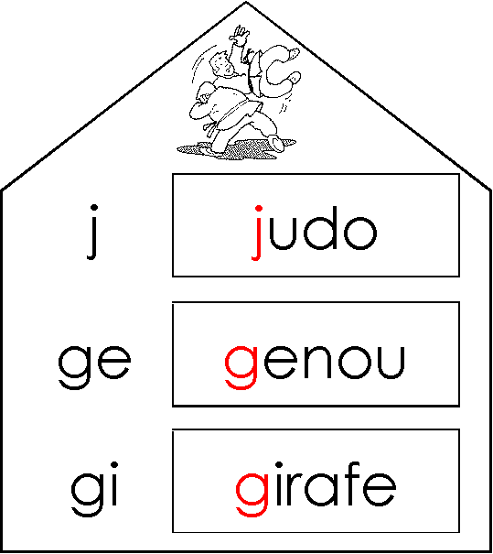
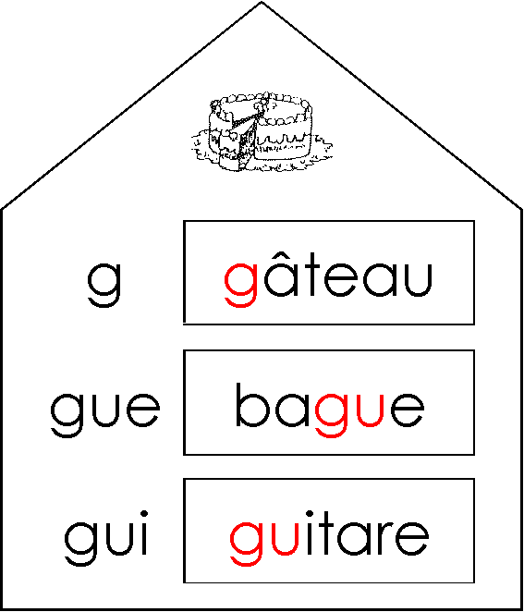

Analyse

Le sujet (s) : C’est celui qui fait l’action.
Le verbe (v) : C’est l’action.
Complément essentiel ou complément du verbe (c de v) : sans lui la phrase n’a pas de sens, il complète le verbe.
Complément non-essentiel (c de phrase) : il donne des informations en plus mais on peut l’enlever de la phrase ou le déplacer→TEMPS (quand ?), LIEU(où ?), MANIERE (comment ?)

Chaque semaine, nous écrivons une phrase.

Dans la classe, nous sommes nombreux.

Le present
être | avoir | aller | Chanter
                | ☺              |              |           

Les mois de l’année
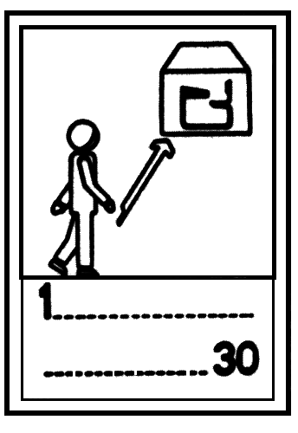  Septembre  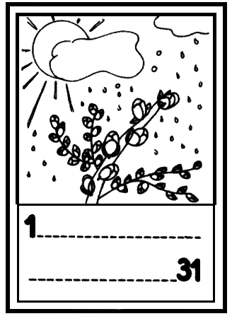  Mars | 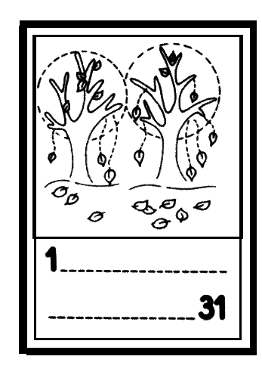  Octobre  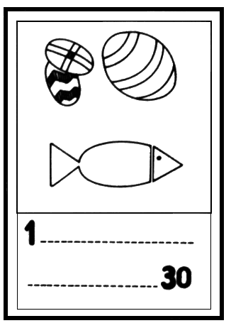  Avril | 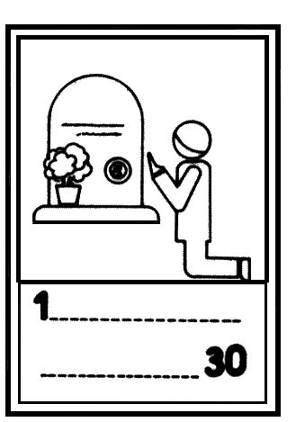  Novembre  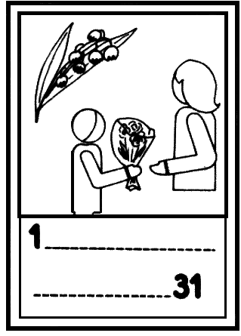  Mai | 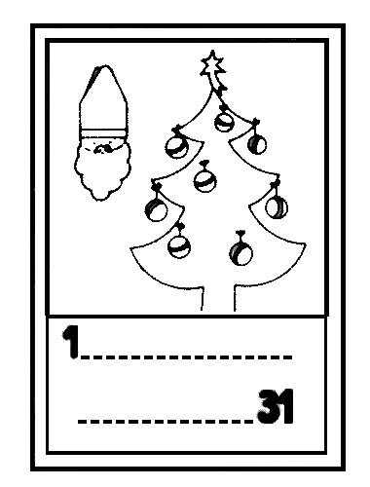  Décembre  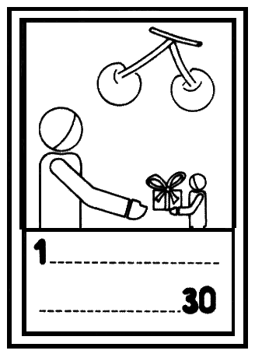  Juin | 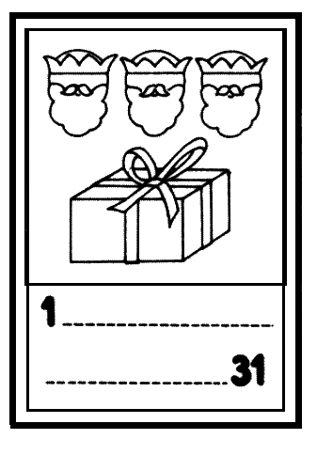  Janvier  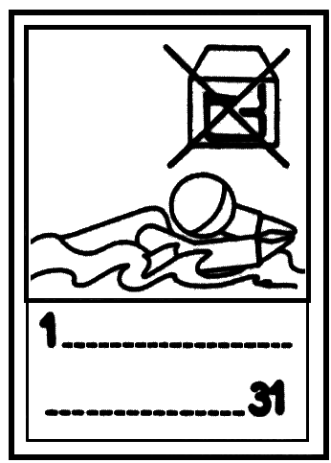  Juillet- | 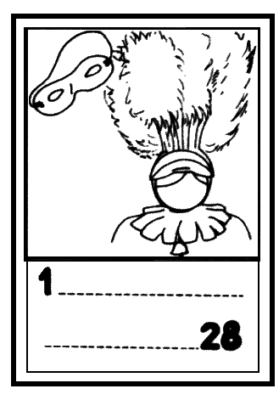  Février  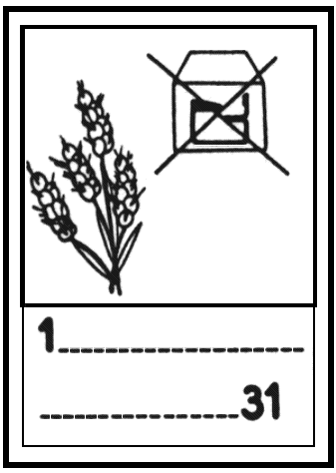  Août
Les jours de la semaine : lundi, mardi, mercredi, jeudi, vendredi, samedi, dimanche
Les 4 saisons : printemps, été, automne, hiver

ETRE

INDICATIF
Présent  je je suis  tu tu es  il il est  nous sommes  vous êtes  ils ils sont | Imparfait  j’ étais  tu étais  il était  nous étions  vous étiez  ils étaient | Futur simple  je serai  tu seras  il sera  nous serons  vous serez  ils seront | Passé composé  j’ j’ ai été  tu tu as été  il a été  nous avons été  vous avez été  ils ont été

AVOIR

INDICATIF
Présent  J’ j’ ai  tu tu as  il il a  n nous avons  vous avez  ils ils ont | Imparfait  j’ avais  tu avais  il avait  nous avions  vous aviez  ils avaient | Futur simple  j’ aurai  Tu auras  il aura  nous aurons  vous aurez  ils auront | Pa Passé composé  j’ j’ ai eu  tu tu as eu  il a eu  nous avons eu  vous avez eu  ils ont eu

Modèle de fiche pour en faire d’autres avec le verbe parler, finir, vouloir…

